Re-Identification — Bài của nhóm (OSNet x0.25, Distill gốc — model đang dùng thật)

1. Giới thiệu
Đây chính là model OSNet x0.25 (Knowledge Distillation từ OSNet x1.0, kd_weight=0.5) đang được DÙNG THẬT trong hệ thống (checkpoint `reid_osnet_x0_25_kd.pt` trong gói bàn giao Handoff_for_Edge) — đưa vào folder này để người đọc có đủ 4 mốc so sánh (Baseline không-distill, chính bản Distill gốc này, Phương án 1, Phương án 4) trong cùng 1 nơi, không phải lật lại folder "1. Bài của nhóm (OSNet x0.25 KD)" ở ngoài.
Chi tiết đầy đủ về quy trình train, phát hiện & sửa lỗi transform, so sánh với OSNet x0.5 cũ... xem folder gốc "1. Bài của nhóm (OSNet x0.25 KD)". Nội dung ở đây chỉ tóm tắt số liệu cốt lõi để tiện đối chiếu trực tiếp với Baseline/PA1/PA4.

2. Rank-1 / Rank-5 / mAP (MSMT17, đo chính thức)
Metric | Giá trị
Rank-1 | 52.00%
Rank-5 | 70.05%
mAP | 27.46%

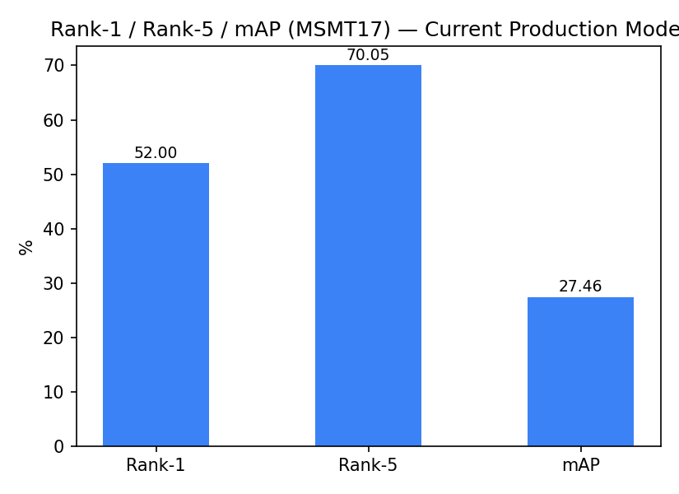

3. Tier-2 TPR (Own Video Test)
Test set | Kết quả
4 base cases (no augment) | 3/4 (75.0%)
25 full cases (2 cams x 6 variants) | 19/25 (76.0%)

4. So sánh nhanh với 3 mốc còn lại trong folder cha
Model | Rank-1 | mAP | TPR (25 case)
Baseline (không distill) | 52.44% | 27.60% | 19/25 (76.0%)
Distill gốc (bản này) | 52.00% | 27.46% | 19/25 (76.0%)
Phương án 1 (kd=0.2+warmup) | 52.49% | 27.43% | 19/25 (76.0%)
Phương án 4 (qua Teacher Assistant) | 52.94% | 28.23% | 18/25 (72.0%)

Cả 4 bản gần như tương đương ở Tier-2 TPR (72-76%) và Rank-1/mAP (chênh lệch trong khoảng 1 điểm phần trăm) — xem phân tích chi tiết trong Noi_dung.docx của thư mục cha.

Danh mục file trong thư mục này
- Scene5_ghep.mp4 — VIDEO CHÍNH — ghép 2 camera Scene 5 (CAM 1 trái, CAM 2 phải) chạy song song, mỗi camera tự vẽ khung + nhãn 'Person N'. Bản sao y hệt video (đổi tên ngắn gọn hơn để tránh lỗi đường dẫn quá dài của Windows) trong folder gốc "1. Bài của nhóm (OSNet x0.25 KD)" — cùng checkpoint, cùng test thật.
- dangky_test.mp4 — Video phụ, 2 đoạn nối tiếp: (1) Đăng ký Person 1 (Enrollment), (2) Test CHỈ CAM 2.
- chart_rank1_map.png — Biểu đồ cột Rank-1/Rank-5/mAP của bản Distill gốc.
- Noi_dung.docx — Chính file này.

